1. 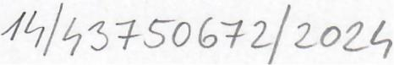

DĚTSKÉ CENTRUM CHOCERADY - CENTRUM KOMPLEXNÍ PÉČE, příspěvková organizace

Chocerady č.p. 124

PROMA REHA. s.r.o.

Riegrova 342

552 03 Česká Skalice

*IC63219107*

Objednávka: Matrace pro pečovatelská lůžka

257 24 Chocerady

Objednáváme u Vás dIe cenové nabídky ze dne 27.8.2024 13 ks matrací pro pečovatelská Iůžka   
(7ks vel. 200 a 6ks 170) včetně dopravy , Předpokládaná cena 142.236,- Kč bez DPH

Předpokládaný termín do 31.12.2024.

Objednávku požadujeme potvrdit.

V Choceradech dne 28.8.2024

1. 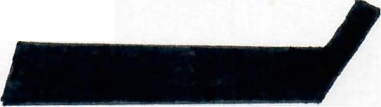
2. 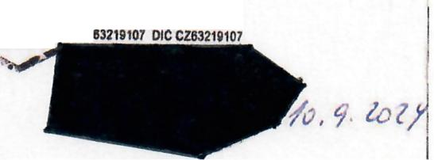

Spozdravem

MUDr. Pavel Biskup

Ředitel p.o.

Ditsk6 centrum Chocer • ..,   
..centrum komplexnf ~   
pI'IspMM organIZIQ '   
il.,p. 124,257 24 Chocerady   
ICZ 2800&418 100; 43750812   
010

*..J1.~--* PROMA REHA. s.r.e.

-- ...,.. Rlegrov. 3<12

**f'ROMA** 552 03 teak. Sklllle.

**REHN** 100

'It

*Dhsk~ centrum Choc~rady* - *centrum komplexnl pile, p.o. It* 37SC:l6n! ••••••••••